29.09. 21г.
Группа 1ТМ
Дисциплина «Биология»
3 пара

Тема занятия: «История и методы цитологии. Клетка как элементарная биологическая система».

Цели: способствовать формированию научного мировоззрения, расширить знания учащихся о методах цитологии, познакомить обучающихся с историей становления клеточной теории, ознакомить с химических составом клетки..Изучить уровни организации живой материи.

Задачи:
- ознакомиться с основными положениями клеточной теории, расширить представления об учёных, положившим начало цитологии;
- рассмотреть общий состав клетки;
- иметь представление об оболочке, ядре, цитоплазме и органоидах клетки, знать функции каждой составляющей клетки;
- рассмотреть химический состав клетки;
- продолжить формирование умений проводить наблюдения, делать выводы по изученному материалу.
- владеть: умениями составлять таблицу : « Органеллы клеток разных организмов»; соотносить уровни организации живой материи с их значением, навыками самообразования, самоанализа, коллективной работы и коммуникативной компетенцией.
Базовые понятия и термины: клетка, клеточный уровень организации жизни, клеточная теория, микроскопия, центрифугирование, метод меченых атомов, метод культуры клеток, прокариоты, эукариоты, ядро, органеллы, клеточная стенка, бактерии, грибы, растения, животные, микрофотографии, микропрепараты.
План занятия:
1.История изучения клетки.
2.Современное развитие цитологии.
3.Основные органеллы клеток эукариот, особенности строения, биологические функции.
4.Практическая работа.

1.История изучения клетки
Клетку открыл Роберт Гук – английский физик, который работал в Оксфордском университете. Он усовершенствовал конструкцию микроскопа и исследовал с его помощью разные объекты, в том числе пробку, пробкового дуба. Рассматривая с помощью микроскопа пробку, Гук увидел ячейки (это были клетки стенки), которые напомнили ему монастырские кельи, и он назвал их английским словам catll (клетка). Свои исследования он описал в статье в 1665 году. Позже Гук наблюдал и описал клетки таких растений как бузина, укроп, морковь, и т.д… Следующи этап формирования цитологии как науки связан с голландцем Антоне ван Левингуком, который работал в конце 17 века – в начале 18 века. Он открыл одноклеточные организмы, эритроциты, сперматозоиды и другие клетки.
В течение 18 века существенных сдвигов в науке о клетках не происходило через несовершенную конструкцию микроскопов. А вот в 19 веке микроскопы значительно усовершенствовали и, к тому же, создали методики окрашивания клеток. Это привело к целому ряду открытий. В 1827 году Карл Бер открывает яйцеклетку млекопитающих. В 1831 году Роберт Броун описывает ядра растительных клеток.
В 1839 году Теодор Шванн, сравнивая клетки растения и животных и опираясь на выводы Шлейдена, сформулировал клеточную теорию.
Основными положениями этой теории были такие: • Все организмы состоят из клеток или разными способами образованные из • Клетки растений и животных подобны основными чертами; • Рост и развитие организмов связаны с образованием клеток.
В 1859 году Рудольф Вирхов доказал, что клетки возникают лишь из клеток-предшественников. Это все привело к тому, что в конце 19 века цитология стала самостоятельной наукой.

2.Современное развитие цитологии.
В 20 веке развитие цитологии интенсивно продолжалось. Этому способствовало появление новых методов исследований – сначала электронной микроскопии, а затем центрифугирования и методов молекулярной биологии.

3. Основные органеллы клеток эукариот, особенности строения, биологические функции.
Характерным признаком, по которым клетки живых организмов можно разделить на два основных типа, является наличие в клетке ядра. Именно поэтому живые организмы разделяют на эукариоты и прокариоты. Этот признак хорошо видно с помощью светового микроскопа. Поэтому подобное разделение возникло достаточно давно. Исследования с использованием самых современных технологий позволили обнаружить намного больше отличий между этими группами.
Прокариотические клетки состоят из поверхностного аппарата и цитоплазмы. В состав поверхностного аппарата обычно входят плазматические мембраны и клетка стенки. Но у некоторых прокариотических организмов клеточная стенка может отсутствовать. Как дополнительные элементы поверхностного аппарата у прокариот могут быть бактериальные жгутики, слизистые капсулы и разнообразные выросты плазматической мембраны.
В отличие от прокариот, эукариотические организмы имеют сложную структуру клетки. Их поверхностный аппарат кроме плазматической мембраны содержит надмембранный и подмембранный комплексы. Некоторые группы эукариот имеют клеточные стенки. У эукариотических организмов также есть поверхностные структуры, которые обеспечивают движение клеток.
Внутренняя составляющая клетки эукариот содержит три важные группы органелл, отсутствующие у прокариотических организмов: неклеточные органеллы, одномембранные органеллы и двумембранные органеллы.
Сложная внутренняя структура клетки, наличие цитоскелета, ядра и мембранных органелл, позволяют эукариотическим клеткам достигать намного больших размеров. Средний размер клетки эукариот – около 100 мкм. Кроме того, они приобрели способность образовывать стойкие комплексы клеток с распределением функциональных обязанностей между отдельными клетками. Это привело к возникновению настоящей многоклеточности и появления больших за размерами организмов – животных, растений и грибов.

Особенности про- и эукариот:
Цитоплазма прокариот представлена полужидким цитозолем, в котором расположены одиночные рибосомы, и нуклеидом (кольцевой молекулой ДНК). Мембранные органеллы в цитоплазме отсутствующие, но плазматическая мембрана клетки может образовывать выпячивания, которые выполняют разнообразные функции. Средний размер клеток прокариот — от 0,1 до 10 мкм.
Известно, что клетки являются достаточно разнообразными, их разнообразие настолько большое, что сначала, рассматривая клетки в микроскоп, ученые не замечали в них похожие черты или свойства. Но потом выяснили, что за всем многообразием клеток кроется их принципиальное единство, общие для них проявления жизни.
В чем же клетки одинаковы?
Содержимое любой клетки отделено от внешней среды особенной структурой — плазматической мембраной (плазмалеммой). Эта отделенность позволяет создавать внутри клетки совсем особенную среду, не похожую на то, что ее окружает. Поэтому в клетки могут происходить те процессы, которые не происходят больше нигде, их называют процессами жизнедеятельности.
Внутренняя среда живой клетки, ограниченная плазматической мембраной, называется цитоплазмой. Она включает гиалоплазму (основное прозрачное вещество) и клеточные органеллы, а также разные непостоянные структуры — включения. К органеллам, которые есть в любой клетке, принадлежат также рибосомы, на которых происходит синтез .Единство строения всех клеток является подтверждением единства живого мира.
Строение клеток эукариот.
Эукариоты — это организмы, клетки которых, в отличие от клеток прокариот, имеют ядро. Ядро — это наибольшая органелла эукариотической клетки, в которой хранится и из которой переписывается наследственная информация, записанная в хромосомах. Хромосома — это гигантская молекула ДНК, интегрированная с белками.
В ядре содержится ядрышко — место, где образуются другие важные органеллы, которые берут участие в синтезе белка, - рибосомы. Но рибосомы лишь формируются в ядре, а работают они (то есть синтезируют белок) в цитоплазме. Часть из них находится в цитоплазме свободно, а часть прикрепляется к мембранам, которые образуют сетку, которая называется эндоплазматической. Рибосомы — немембранные органеллы. Эндоплазматическая сеть — это сеть канальцев, ограниченных мембранами. Существует два типа эндоплазматической сети: гладкая и гранулярная. На мембранах гранулярной эндоплазматической сети расположены рибосомы, потому в ней происходит синтез и транспортировка белков. А гладкая эндоплазматическая сеть — это место синтеза и транспортирования углеводов и липидов. На ней рибосом нет.
Для синтеза белков, углеводов, и жиров необходима энергия, которую в эукариотической клетке производят «энергетические станции» клетки — митохондрии.
Митохондрии — двумембранные органеллы, в которых осуществляется процесс клеточного дыхания. На мембранах митохондрий окисляются органические соединения, и накапливается химическая энергия в виде особенных энергетических молекул (АТФ).
В клетке также есть место, где органические соединения могут накапливаться и откуда они могут транспортироваться, — это аппарат Гольджи, система плоских мембранных мешочков. Он принимает участие в транспортировании белков, липидов, углеводов. В аппарате Гольджи образуются также органеллы внутриклеточного пищеварения — лизосомы.
Лизосомы — одномембранные органеллы, которые являются характерными для клеток животных, содержат ферменты, которые могут расщеплять белки, углеводы, нуклеиновые кислоты, липиды.
Все органеллы клетки работают совместно, принимая участие в процессах обмена веществ и энергии.
В клетке могут быть органеллы, которые не имеют мембранного строения, например, рибосомы и цитоскелет. Цитоскелет — это опорно-двигательная система клетки, которая включает микрофиламенты, реснички, жгутики, клеточный центр, который продуцирует микротрубочки и центриоли.
Существуют органеллы, характерные только для клеток растений, - пластиды.
Пластиды бывают трех типов: хлоропласты, хромопласты и лейкопласты. В хлоропластах, как вы уже знаете, происходит процесс фотосинтеза.
В клетках растений есть также вакуоли — продукты жизнедеятельности клетки, которая является резервуарами воды и растворенных в ней соединений.
К эукариотическим организмам принадлежат растения, животные и грибы.
Строение клеток прокариот.
Прокариоты— одноклеточные организмы, в клетках которых нет оформленного ядра и многих других органелл, которые есть у эукариот. Для всех прокариотических клеток характерными являются малые размеры (не более чем 10 мкм), сохранение генетического материала в форме кольцевой молекулы ДНК (нуклеоида). К прокариотическим организмам принадлежат бактерии и цианобактерии, которые раньше называли сине-зелеными водорослями. Если у прокариот происходит процесс аэробного дыхания, то для этого используются специальные выпячивания плазматической мембраны — мезосомы. Если бактерии фотосинтезируют, то процесс фотосинтеза происходит на фотосинтетических мембранах — тилакоидах.
Синтез белка у прокариот происходит на рибосомах, но они меньшие за размерами, чем рибосомы эукариот.
В прокариотической клетке мало органелл, ни одна из них не имеет двумембранного строения, внутренние мембраны случаются редко. Если они есть, то на них происходят процессы дыхания или фотосинтеза.

4.Практическая работа №2.
Тема: «Изготовление микропрепаратов и изучение клеток растений, животных, грибов».
Цель: научиться различать клетки растений, животных, грибов и бактерий, закрепить умения сравнивать разные организмы.

Оборудование: микрофотографии клеток растений, грибов, животных, бактерий.
Ход работы:

- Рассмотрите микрофотографии клеток разных организмов.
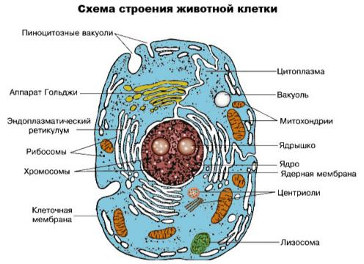

Клетка растения
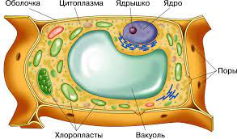

Схема строения клетки гриба
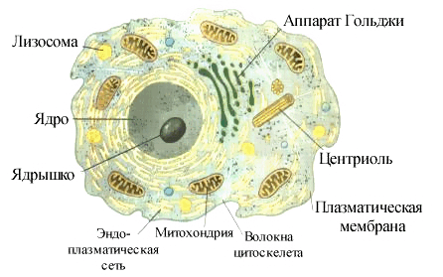

Схема строения клетки бактерии
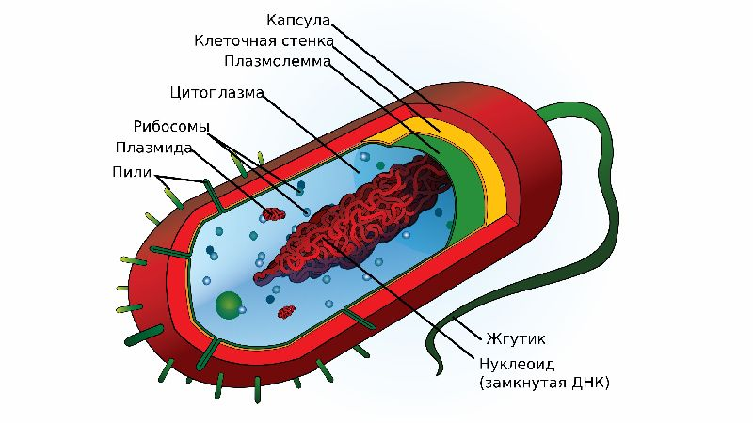

- Зарисуйте схемы клеток растения, животного, бактерии, гриба с обозначением органелл ( частей клеток), пользуясь информацией из лекции. Рисунки выполняются по следующим требованиям: простым карандашом, размер рисунка не менее 6см на 6 см, подписи органелл выполняются ручкой.

3.Сравните строения клеток разных организмов и дайте ответ в виде таблицы. В колонках поставьте плюс или минус, в зависимости от наличия органелл живого организма, пропишите функции органелл .
Органелла | Клетка растения | Клетка животного | Клетка гриба | Клетка бактерии | Функции
Ядро | + | + | + | - | Передает наследственную информацию…
Цитоплазма | + | + | + | + | Взаимосвязь и взаимодействие органелл…
Хлоропласты
Хромопласты
Лейкопласты
Митохондрии
Рибосомы
Аппарат Гольджи
Лизосомы
Молекула ДНК
ЭПС
Клеточный центр
Жгутик
Циста
Вакуоль

Контрольные вопросы:

- Какая основная причина отличия и подобия в строении растительной и животной клетки.
- Охарактеризуйте особенности строения цисты клетки бактерии и аппарата Гольджи клетки животного .
- Сравните строение клеток прокариот и эукариот.
Сделать вывод соответственно цели данной практической работы.

ДЗ: выполнить письменно на двойных листочках практическую работу.
Фотоотчет отправить на эл адрес:meshcheryakova.rita@mail.ru
Срок сдачи отчета до 06.10 .21г.

Литература:
Беляев Д. К. Биология. 10 класс: учеб. для общеобразоват. организаций: базовый уровень / [Д.К. Беляев, Г.М. Дымшиц, Л.Н. Кузнецова и др.]; под ред. Д.К. Беляева и Г.М. Дымшица. - 3-е изд. - М.: Просвещение, 2016.
Самостоятельная работа обучающихся
Проработка конспектов занятия, учебных изданий и дополнительной литературы. Подготовка конспекта по вопросам: «Прокариоты и эукариоты».

